Anna Laskowska
Aleksandra Malicka
Gr 7, Para 4

Sprawozdanie III

Elucja prążka z żelu agarozowego
Łańcuchowa reakcja polimerazy (PCR)

Cel:
Elucja prążka z żelu agarozowego i określenie jej wydajności na żelu agarozowym .
Przeprowadzenie łańcuchowej reakcji polimerazy (PCR) i analiza produktu amplifikacji na żelu agarozowym po przeproadzeniu elektroforezy.

Elucja prążka z żelu agarozowego
Wstęp teoretyczny:

Izolacja DNA z żelu jest niezbędnym etapem w szeregu doświadczeń. Jest konieczna gdy po rozdziale chcemy wykorzystać do dalszej pracy pewną określoną frakcję materiału znajdującego się w którymś z prążków.
Do najważnieszych problemów i ograniczeń izolacji należą:
- obecność inhibitorów reakcji enzymatycznych np. obecne w agarozie zanieczyszczenia w postaci polisacharydów , które hamują aktywność enzymów używanych przy dalszej obróbce klonowanego DNA
- stosunkowo niska skuteczność odzyskiwania dużych fragmentów DNA (wydajność izolowania jest funkcją ciężaru cząsteczkowego tych fragmentów , za wielkość graniczną dla dobrej izolacji przyjmuje się długość 5 kb)
-spadek wydajności odzyskiwania DNA wraz ze zmniejszeniem jego ilości na żelu, izolacja staje się nieskuteczna przy ilościach mniejszych niż 500 ng
- brak możliwości izolacji jednocześnie kilku fragmentów o różnej długości

Zasada metody
Izolacja DNA z żelu przebiegała etapowo i obejmowała:
-rozpuszczenie żelu
-adsorbcję DNA
-przemywanie DNA
-elucję DNA
Do rozdziału elektroforetycznego kwasów nukleinowych użyto agarozy o normalnej temperaturze topnienia. Wycięty z żelu prążek wymagał rozpuszczenia. W tym celu trawiono żel jodkiem sodu (6M NaJ-binding solution; rozpuszczanie przyspieszne naprzemiennym wytrząsaniem i inkubowaniem próbki w 55ºC). Termiczne stopienie żelu wymagało by zbyt wysokiej temperatury, co spowodowałoby denaturację DNA.
Po chemicznym rozpuszczeniu agarozy, do odzyskania DNA z roztworu użyto mikrokuleczeki krzemowe (silica powder suspension), które wykazują zdolność do adsorpcji kwasów nukleinowych na swojej powierzchni. Kuleczki z przyłączonym DNA tworzą zawiesinę, którą może łatwo oddzielić od roztworu na drodze wirowania. Wirowanie prowadzono po dodaniu wash buffer (TRIS, EDTA, NaCl, alkohol etylowy; funkcie buforu to zapewnienie odpowiedniego pH, wiązanie jonów dwuwarościowych hamujące aktywność DNaz, usuwanie soli, czyli także jodku sodu). Dodanie do uzyskanego osadu wody i inkubacja powoduje oddysocjowanie DNA z kuleczek. Przeprowadzenie dodatkowego wirowania pozawala na dokładne oddzielenie silica powder suspencion. Uzyskany supernatant wykorzystano do przygotowania próbki naniesionej nażel. Otrzymany obraz prażka na żelu porównano z obrazem prążka przed elucją. Określono masę masę DNA [ng] na podstawie porównia intensywności prążka z intensywnościa proążków wzorcowych.

Wyniki i wnioski (studzienka nr 5 na pierwszym i 4 na drugim żelu)

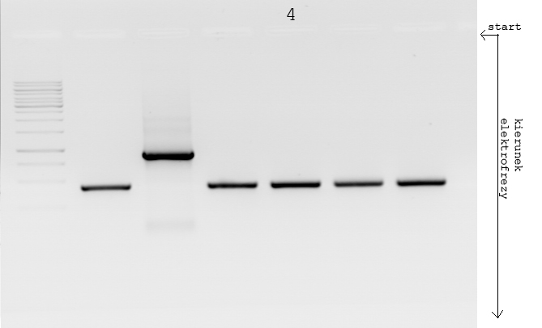
Rysunek 1. Obraz rozdziału elektroforetycznego otrzymanego materiału przed elucją

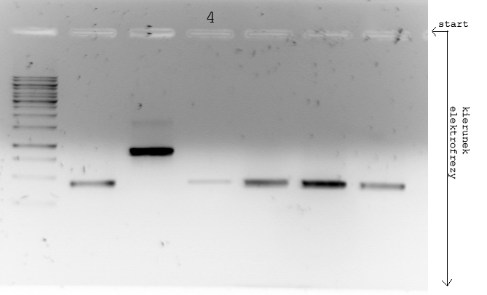
Rysunek 2. Obraz żelu po elektroforezie (materiał po elucji)

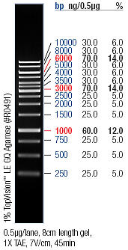
Rysunek 3. Standard wielkości

Wartości odczytane na podstawie porównania intensywności prazków na żelu i wzrocu (na 500 ng drabinki; użyta na ćwiczeniach drabinka była dwukrotnie rozcieńczona)
Przed elucją: 35ng x 3 = 105ng DNA
Po elucji: 12 ng

Wydajność procesu:
12ng/105ng= 0, 11

Uzyskana wydajność procecu wynosi 11%. Jest ona bardzo niska pomimo zastosowania stosunkow wydajnej i prostej metody izolacji DNA z żelu. Przyczyną powstania tak dużego błędu jest niewątpliwie czynnik ludzki. Mogło dojść do usunięcia części osadu kuleczek opłaszczonych DNA w czesie jednego z etapów izolacji, co skutecznie zredukowało ilość materiału naniesionego na drugi żel.

Łańcuchowa reakcja polimerazy (PCR)

Wstęp teoretyczny i zasada metody
PCR - (ang. polymerase chain reaction) łańcuchowa reakcja polimerazy to reakcja służąca do amplifikacji (namnożenia) wybranego fragmentu DNA in vitro. Technika została wynaleziona w 1983 roku przez Kary'ego Mullisa z kalifornijskiej firmy Cetus, za co Mullis otrzymał w roku 1993 Nagrodę Nobla.
Reakcja jest prowadzona w termocyklerach i wymaga: matrycy DNA, termostabilnej polimerazy DNA (np. polimerazy Taq, wyizolowana z bakterii Thermus aquaticus lub polimeraza Pfu z archeowców Pyrococcus furiosis), wolnych trójfosforanów nukleotydów, jonów Mg2⁺ oraz primerów.
Primery (startery) to krótkie (zazwyczaj 18-24 nukleotydów długości), jednoniciowe fragmentami DNA, które łączą się z komplementarnym fragmentem DNA i umożliwiają polimerazie DNA rozpoczęcie reakcji.

Reakcja PCR opiera się na wielokrotnym powtarzanniu cyklu trzech etapów, które zachodzą w rożnych temperaturach.
Etap 1. Denaturacja – rozplecienie podwójnej helisy matrycowego DNA (lub mRNA, jeśli stanowi matrycę). W stosowanej temperaturze (zwykle około 95 °C) pękają wiązania wodorowe pomiędzy zasadami azotowymi (purynami i pirymidynami) i podwójna helisa DNA rozdziela się na dwie pojedyncze nici. W celu uzyskania tego efektu podnosi się temperaturę mieszaniny reakcyjnej do wymaganych 95° na 15 sekund. Pierwsza, wstepna denaturacja trwa dłużej (2min).
Etap 2. Hybrydyzacja odcinków starterowych (primerów) – dochodzi do tworzenia odcinków dwuniciowych, składających się z przygotowanych starterów z matrycową cząsteczką DNA. Etap ten zachodzi w temperaturze niższej, ściśle określonej dla danej pary starterów (pomiędzy 45-60 °C), przyłączają się one do matrycy.
Etap 3. Elongacja – zachodzi właściwa synteza DNA, pożądany fragment DNA jest amplifikowany. Podwyższenie temperatury do około 72 °C powoduje utworzenie się na matrycy, z przyłączonymi do niej starterami, kompleksu z polimerazą DNA, wskutek czego rozpoczyna się synteza nici komplementarnej do matrycy. Reakcja ta trwa zwykle 30 sekund.
Następnie cykl powtarza się i w kolejnym etapie przyłaczania starterów i elongacji jako matryca służą wszystkie zsyntetyzowane dotychczas cząsteczki DNA. Reakcja zachodzi coraz szybciej, a ilość kopii amplifikowanego fragmentu rośnie w postępie geometrycznie. Po ostatnim cyklu, w temperaturze 72 °C, przez okres zazwyczaj 5 minut następuje końcowe wydłużanie.

Konwencjonalna technika PCR pozwala na namnażanie łańcuchów DNA o maksymalnej długości ok. 10 kpz.

Informacje dotyczące wykonania:
Użyty na zajęciach program PCR: 2 min. – 94⁰C (denaturacja), następnie 34 cykli: 30 sek. -94⁰C (DENATURACJA), 20 sek. – 58⁰C (ANNEALING), 30 sek. - 72⁰C (ELONGACJA); 5 min. - 72⁰C

Użyte primery:
GS2 F1 – 5’CACCGGCGTCATCCAGAG3’ (10 μM) Tm=50⁰C
GS2 R1 – 5’CCACTGACCAGGCATGAC3’ (10μM) Tm=52⁰C

Poszczególne zespoły wykonywały zadanie nie umieszczając w mieszaninie reakcyjnej odpowiednio:
1-startera F (lewy, forward, antysensowny)
2-dNTPs
3-MgCl₂
4-buforu
5 i 6 – kompletna mieszanina reakcyjna

Wyniki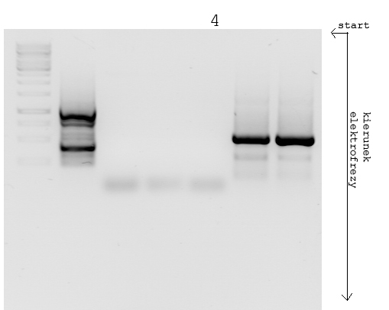
Rysunek 4. Zdjęcie żelu po przeprwadzeniu rozdziału elektroforetycznego produktu reakcji PCR (standard wielkości znajduje się w pierwszej części sprawozdania)

Wnioski

Wielkość produktu amplifikacji wynosi:

Analiza otrzymanych wyników:
Studzienka 0. Marker
Studzienka 1. Obecny w mieszaninie drugi starter (R, prawy, reverse, sensowny) umożliwił cześciowe powielanie nici. Przyłączał się niespecyficznie i prowadził wydłużanie do kończa matrycy, z czego wynika obecność wielu produktów różnej długości.
Studzienka 2. Brak substratów (dNTPs) do syntezy nowej nici spowodował, że żaden produkt nie powstał
Studzienka 3. Brak jonów magnezu – nie doszło do utworzenia substratu dla polimerazy jakim są jony magnezu połączone z dNTP (brak produktu)
Studzienka 4. Brak buforu – nie zostało stowrzone odpowiednie stężenie soli, środowisko przebiego reakcji (brak produktu)
Studzienka 5 i 6 – reakcja prowadzona z udziałem wszystkich komponentów, uzyskany produkt jest w obu przypadkach tej samej wielkości co świadczy o starannym wykonaniu wszystkich czynności uwzględnionych w protokole.

